Presseinformation

Schnell, sicher und zuverlässig:
Reihenklemmen mit Push-in-Anschluss-System

Das Reihenklemmenprogramm mit Push-in-Anschluss-System von Conta-Clip beinhaltet Durchgangs-, Schutzleiter-, Transformatoren-, Sicherungs-, Mehrstock-, Motoranschluss- und Initiatorenklemmen in hoher Varianz für Leiterquerschnitte von 0,25 mm² bis 25 mm² sowie ein umfangreiches Zubehörangebot. Das breit aufgestellte Portfolio bietet gegenüber herkömmlichen Push-in-Klemmen diverse konstruktive Optimierungen und genügt höchsten Ansprüchen an einfache Handhabung und mechanische Stabilität. Der Push-in-Anschluss gestattet eine sichere und werkzeuglose Einführung von starren Adern oder Adern mit Aderendhülse und reduziert damit den Zeitaufwand für die Verdrahtung erheblich.

Das Programm
Die Durchgangs- und Schutzleiterklemmen der Serien PRK und PSL sind in den sechs Nennquerschnittsbereichen 1,5 mm², 2,5 mm², 4 mm², 6 mm², 10 mm² und 16 mm² erhältlich. Die PRK-Durchgangs- und PSL-Schutzleiterklemmen verfügen über zwei, drei oder vier Anschlüsse und eignen sich für Leiterquerschnitte von 0,25 mm² bis 25 mm². PRKD und PSLD sind die Doppelstock-Varianten der P-Reihe und in den Nennquerschnittsbereichen 2,5 mm² und 4 mm² erhältlich. Die acht Varianten der Dreistock-Initiatorenklemmen PIKD sowie die Motoranschlussklemmen PVMAK bietet Conta-Clip im Nennquerschnitt von 2,5 mm² an. Die Transformatoren- und Transformatoren-Sicherungsklemmen der Baureihe PTKS sind im Nennquerschnitt 4 mm² erhältlich.

Push it!
Der werkzeuglose Push-in-Anschluss steht für die vom Hövelhofer Hersteller bekannte einfache Handhabung sowie Zeit- und Kosteneinsparung. Zum schnellen Lösen eingeführter Adern verfügen die Klemmen über einen isolierten Pusher, der sich trotz der hohen Kontaktkraft der Push-in-Feder mit leichtem Druck und ohne spezielles Werkzeug betätigen lässt. Die Push-in-Feder für den Leiteranschluss wird sicher von der Stromschiene gehalten. Eine versehentliche Fehleinführung der Leiter wird durch die klare Trennung von Einführungskanälen und Pushern ausgeschlossen und sorgt so für Anschluss- und Kontaktsicherheit. Ein völlig neuer Innenaufbau mit großen Kontaktflächen und fixierten Metallteilen gewährleistet hohe Stromtragfähigkeit bei nur geringer Erwärmung, mechanische Stabilität und den absoluten Festsitz der kompakten Klemmen. Zur unkomplizierten Messung verfügen alle Potenziale über einen Prüfabgriff.

En détail
Bei den Schutzleiterklemmen gewährleistet ein beidseitig ausgeführter und schraubenlos rastender PE-Fußkontakt maximale elektrische und mechanische Zuverlässigkeit. Zur schnellen und komfortablen Potenzialverteilung bietet Conta-Clip das steckbare Querverbindungssystem PQI an. Bei den Standardklemmen mit einem Nennquerschnitt zwischen 1,5 mm² und 10 mm² können auch zwei Potenziale innerhalb der beiden Querverbindungskanäle geführt werden. Alle eingesetzten Isolierstoffe der Isolierstoffgruppe 1 sind aus Polyamid PA 6.6 und frei von Schadstoffen wie Halogen oder Phosphor. Sie erfüllen die Brandklassifikation „V-0 selbstverlöschend“ nach UL 94, verfügen über eine Kriechstromfestigkeit größer CTI 600 und sind temperaturbeständig von -40 °C bis +120 °C. Zur besseren Übersicht gibt es drei Markierungsmöglichkeiten je Klemme, wobei unterschiedliche Beschriftungssysteme einsetzbar sind.

Das Zubehör
Conta-Clip bietet den Anwendern ein effektives und komplettes Sortiment mit einem umfangreichen Zubehörpaket. Dieses umfasst Tragschienen, Endstützen und -halter, Gruppenschildträger, Schraubwerkzeuge, Abschlussplatten, Querverbindungen, Klemmenmarkierer und Prüfstecker.

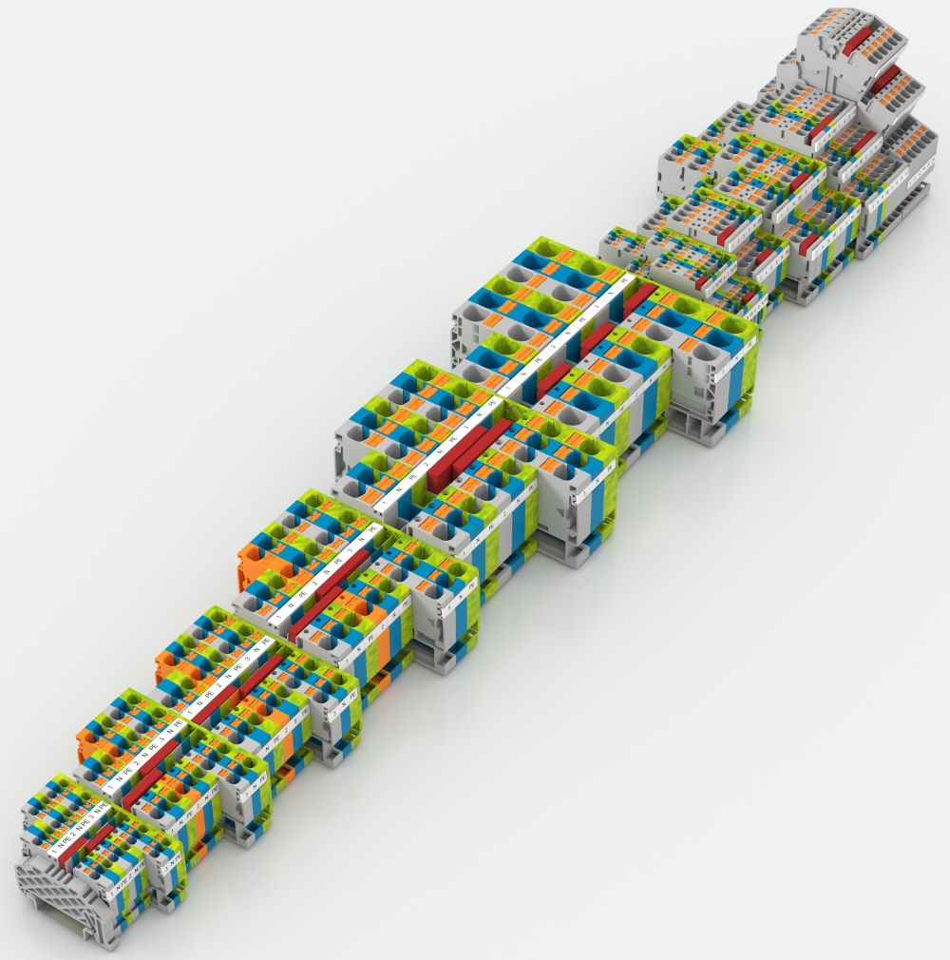
Bild 1: Klemmleiste mit PRK-Gesamtprogramm.

Bilder: | PRK_gesamt_Klemmleiste | Zeichen: | 3.505
Dateiname: | 202411008_PM_PRK_Portfolio | Datum: | 11.03.2025
Tags: | Reihenklemmen, Push-in-Anschluss, Durchgangsklemmen, Schutzleiterklemmen, Transformatorenklemmen, Sicherungsklemmen Mehrstockklemmen, Installationsklemmen, Initiatorenklemmen, Motoranschlussklemmen
Über CONTA-CLIP
CONTA-CLIP zählt zu den bedeutendsten Herstellern von elektrischen/elektronischen Verbindungselementen und Kabelmanagement-Systemen in Europa. Das mittelständische Unternehmen mit Sitz in Hövelhof (NRW) produziert seit 1978 elektrische und elektronische Verbindungstechnik für die Prozess- und Industrieautomation, schwerpunktmäßig für die Branchen Bahntechnik, Fördertechnik, Gebäudeautomation, Klimatechnik, Maschinen- und Anlagenbau, Mess-, Steuer- und Regeltechnik, Schalttafelbau, Schiffbau, Transformatorenbau und Umwelttechnik. Die Produktbereiche des Unternehmens untergliedern sich in die Sparten CONTA-CONNECT für elektrische Verbindungstechnik, CONTA-CABLE für Kabelmanagement-Systeme, CONTA-ELECTRONICS für Elektronik und CONTA-CON für Leiterplattenverbinder. Neben seinen Produkten bietet CONTA-CLIP auch Dienstleistungen bei der Gehäusebearbeitung, der Klemmleistenmontage, der Komponentenbedruckung und der kundenspezifischen Elektronik an.
Kontakt:  CONTA-CLIP  Verbindungstechnik GmbH  Christian Quade  Otto-Hahn-Straße 7  33161 Hövelhof  Tel.: 05257 / 9833 - 172  E-Mail: Christian.Quade@conta-clip.de  Internet: www.conta-clip.com |  | gii die Presse-Agentur GmbH  Christburger Straße 41  10405 Berlin  Tel.: 030 / 538 965 - 0  E-Mail: info@gii.de  Internet: www.gii.de

